smart #5 maakt debuut in Europa: ervaar een nieuw niveau van immersieve audio met het Sennheiser Signature Sound System
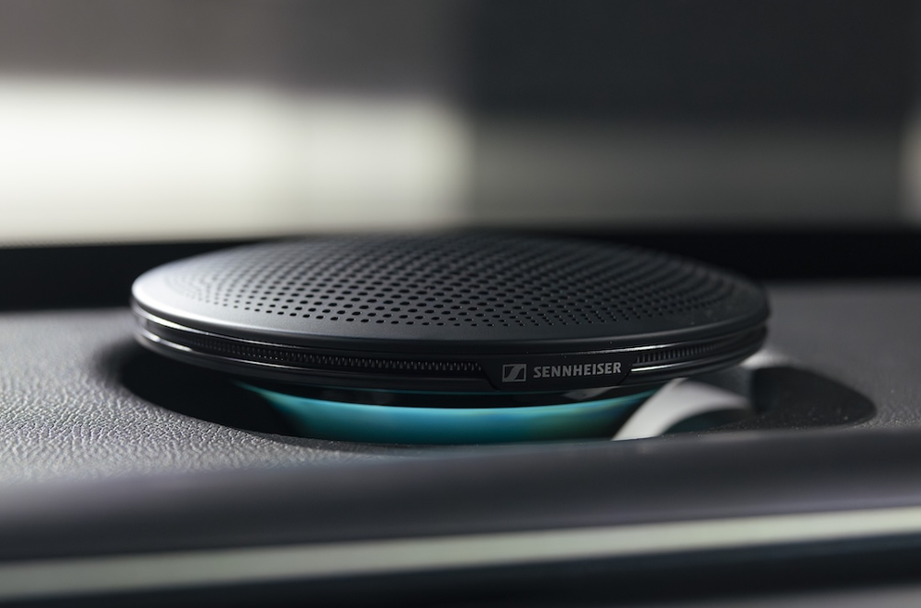

Sennheisers immersieve in-car audiosysteem is nu verkrijgbaar in de nieuwe smart #5 in Europa
Amsterdam, 25 maart 2025 – Sennheiser is een leider op vlak van opmerkelijke immersieve in-car audio-oplossingen, en vertrouwt voor de ontwikkeling ervan op zijn Mobility-team. Het maakt bekend dat zijn immersieve in-car audiosysteem nu verkrijgbaar is in de nieuwe smart #5 in Europa. De smart #5 is de eerste premium, middelgrote en 100% elektrische SUV van het merk, en de ruimste en meest veelzijdige smart tot nu toe. ​
Sennheisers partnership met smart, dat werd aangekondigd in augustus 2024, is een van de drijvende krachten achter de toekomst van in-car audio-ervaringen. Voor ongeëvenaarde immersieve audio werd de nieuwe smart #5 uitgerust met het Sennheiser Signature Sound System, voorzien van 20 hoogwaardige luidsprekers. In combinatie met de omhoogkomende luidspreker op het dashboard, gesynchroniseerd met sfeerverlichting, tilt het audiosysteem elke rit naar een hoger niveau. ​
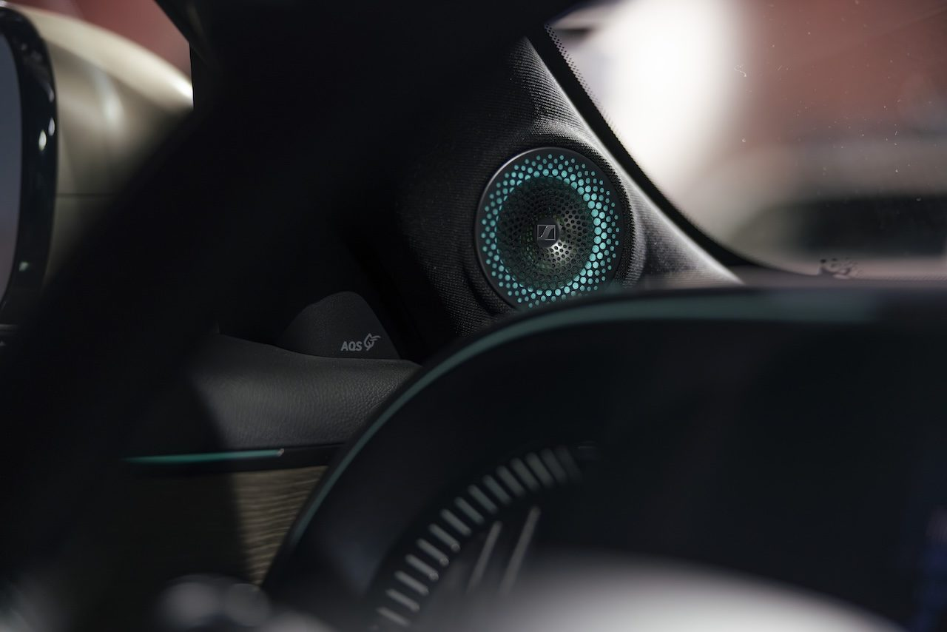
Om een gepersonaliseerd geluidsbeeld te garanderen, kunnen gebruikers de audio verder afstemmen op hun voorkeuren met een brede waaier personalisatieopties, waaronder drie geluidsomgevingskeuzes: Immersion Level, Bass Level, en Sound Focus Zones. Met een maximaal uitgangsvermogen van 1.190 watt en boordluidsprekers die door de specialisten van Sennheiser ontworpen en afgestemd werden om meerdere audioformaten te ondersteunen – waaronder Stereo en Dolby Atmos – biedt het systeem onderweg een aanpasbare en immersieve luisteromgeving. ​
“We zijn blij dat we via ons partnership met smart in Europa meer producten en ervaringen kunnen aanbieden die voor kippenvel zorgen binnen de automotivewereld”, zegt Veronique Larcher, Managing Director van Sennheiser Mobility. “Ons opmerkelijke Sennheiser Signature Sound System biedt een spannende en personaliseerbare immersieve luisterervaring die bestuurder en passagiers in het centrum van hun favoriete muziek zetten”.
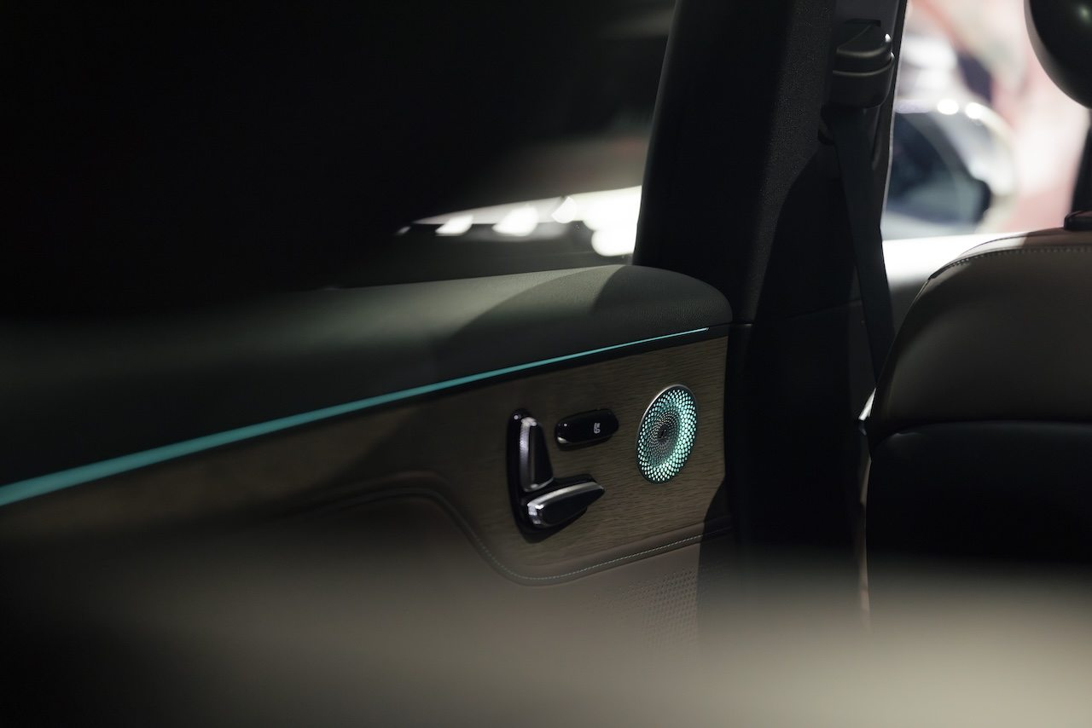
De geluidsfilosofie van Sennheiser is om de intentie van de artiest te bewaren, en in de smart #5 werd het immersieve systeem speciaal afgestemd om de emoties van bestuurder en passagiers te doen oplaaien, perfect in lijn met de innovatieve en technologisch vooruitstrevende functies die in de smart #5 aanwezig zijn.
Dirk Adelmann, CEO smart Europe: "Bij smart doen we ons best om onze mobiliteit te herdefiniëren door geavanceerde technologieën te integreren die elk aspect van de rijervaring verbeteren. Ons partnership met Sennheiser belichaamt deze filosofie perfect. Samen kunnen we onze klanten een ongekend niveau van plezier bieden wanneer de ze verschillende Europese wegen verkennen aan boord van onze gloednieuwe smart #5.”
De smart #5 kan vanaf 24 april 2025 in Duitsland door de klanten besteld worden, en zal in de loop van het tweede en derde kwartaal van 2025 worden uitgerold in andere Europese markten.
Contact Local  TEAM LEWIS  Helen van Antwerpen  Tel : +31625528509  helen.vanantwerpen@teamlewis.com | Contact Global  Sennheiser electronic GmbH & Co. KG  Valentine Vialis  Communications and Local Coordinator France  Tel : 01 49 87 03 08  valentine.vialis@sennheiser.com

